ROTINA DO TRABALHO PEDAGÓGICO PARA SER REALIZADA EM CASA (MII-A) - Profª Lídia
> Data: 05/10 a 09/10 de 2020
Creche Municipal “Maria Silveira Mattos”
SEGUNDA-FEIRA | TERÇA-FEIRA | QUARTA-FEIRA | QUINTA-FEIRA | SEXTA-FEIRA
**MATERNAL II-A  *Hora da história: Álbum de Recortes - As Histórias do Om Nom | O Reino das Crianças  https://youtu.be/pX947arqijE  (O link será disponibilizado no grupo)  -Recortar e colar  -Objetivo e Desenvolvimento:  - Esta atividade trabalha a coordenação motora fina, o raciocínio e o movimento de pinça, desenvolve a criatividade, a percepção visual, a atenção.  - Vamos precisar de revistas velhas ou papel, cola, tesoura e papel sulfite.  - Entregue a revista para a criança, deixe que ela manuseie, peça para a criança recorte a revista ou o papel, depois peça para que ela cole os pedaços recortados na folha de sulfite.  - Deixe que a criança recorte e cole da forma que achar melhor.  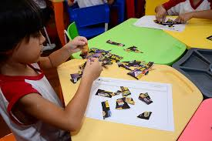 | **MATERNAL II-A  *Hora da Música: Eram dez lagartas - Varal de Histórias  https://youtu.be/dxLS5AcpmJY  (O link será disponibilizado no grupo)  - Contando e colando  -Objetivo e Desenvolvimento:  - Esta atividade trabalha a atenção, concentração, o raciocínio lógico matemático a coordenação visomotora.  - Vamos precisar de cartelas com números escritos, objetos pequenos (podemos usar bolinhas de papel ou qualquer outro objeto que tenha em casa. Vamos usar os números de 1 a 5, se estiver muito fácil trabalhar até o 10.  - Pergunte se a criança reconhece os números, peça para ele contar e conte junto com ela.  - Peça para que ela coloque a quantidade de objetos correspondente a cada número sobre a cartela.  Para essa atividade também podemos usar prendedores.  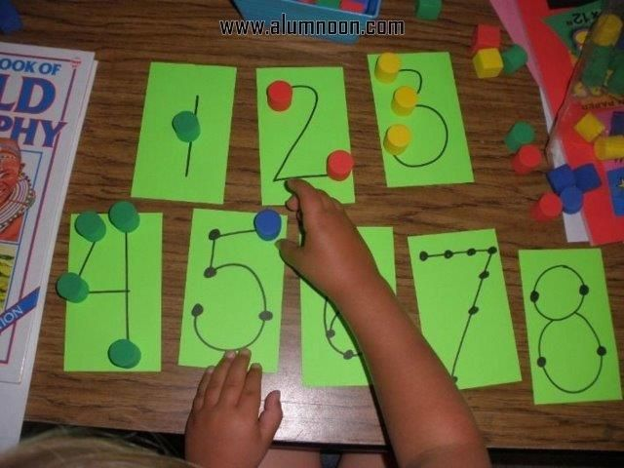  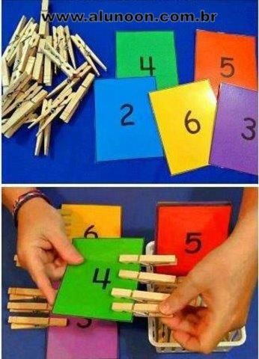 | **MATERNAL II-A  *Hora da história: Palavra Cantada | A Canoa Virou  https://youtu.be/_vmxj-adiPo  (O link será disponibilizado no grupo)  - Barquinho de gelo  -Objetivo e Desenvolvimento:  - Esta atividade trabalha a criatividade, a imaginação, a coordenação motora fina e a observação.  - Coloque cubos de gelo com água no congelador, quando começar a congelar fixe um canudo cortado ou um palito. Encha um recipiente grande com água para que os barquinhos possam navegar. Desenforme os barquinhos, encaixe as velas previamente recortadas nos canudos  Agora é só brincar, peça para que a criança sopre para que o barquinho possa se movimentar.  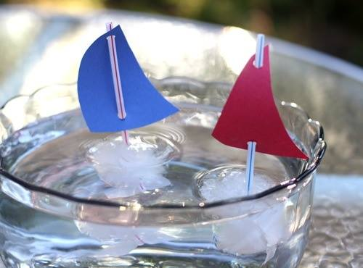 | **MATERNAL II-A  *Hora da história: Os Sapos – (Vídeo gravado pela PROFESSORA LÍDIA)  (O link será disponibilizado no grupo) | **MATERNAL II-A  *Hora da história: O elefante caiu  *Leitura:  -Objetivo e  Desenvolvimento:  - Separei o livro  “O elefante caiu”.  - Arrume um cantinho aconchegante da casa da criança, de preferência sem barulho, para que este momento seja só seu, da criança e da história!  - Se quiser pode fazer uma cabana com lençóis, para que o momento da leitura fique mais divertido.  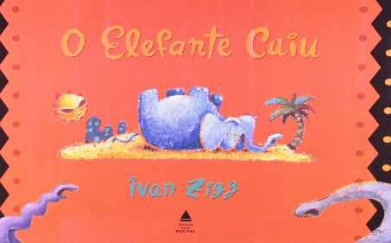
Não esqueçam de registrar as atividades com fotos ou vídeos e mandar para a professora.

